Medienmitteilung vom 7. Januar 2020
Besucherrekord im Naturmuseum Solothurn

Kontaktpersonen: Thomas Briner, Leiter Naturmuseum Solothurn
Tel. 032 622 70 21

Mail: thomas.briner@solothurn.ch

Im ersten Jahr nach der kompletten Erneuerung der Dauerausstellung sahen sich über 45‘000 Besucherinnen und Besucher die Ausstellungen des Naturmuseums Solothurn an.

Seit dem Eröffnungsjahr 1980, als das Naturmuseum ganz neu seine Tore am Klosterplatz geöffnet hat, haben sich nie mehr so viele Besucher eingefunden wie im letzten Jahr. Zwei thematische Sonderausstellungen pro Jahr und ein reichhaltiges Rahmenprogramm mit Vorträgen, Kursen und Kinderworkshops bieten immer wieder von neuem Grund genug, das Naturmuseum zu besuchen. „Die grosse Besucherschar gibt uns eine Bestätigung, dass wir mit unserer erneuerten Ausstellung den Geschmack des Publikums getroffen haben“ sagt Thomas Briner, Leiter des Naturmuseums. „Die liebevoll inszenierten Objekte, immer wieder Tiere zum Berühren und Stationen zum spielerischen Entdecken und die heimelige Atmosphäre in den offenen Räumen machen die neue Ausstellung aus.“
Unter den Besuchern haben auch 350 Schulklassen und private Gruppen das Museum im letzten Jahr besucht. Für Joya Müller, Museumspädagogin, ist dies ein Resultat der intensiven Bemühungen attraktive Angebote für Gruppen zu schaffen: „Für Schulklassen gibt es ganze Werkstätten zu unseren Ausstellungsthemen und neu bieten wir Familien und privaten Gruppen eine Detektivgeschichte durchs Museum an.“
Mit den Kleinraubtieren Hermelin und Mauswiesel, der Hauskatze und Überlebenskünstler über der Baumgrenze werde auch im neuen Jahr spannende Ausstellungsthemen aufgegriffen. Im Frühjahr kommt ausserdem der beliebte Vogelstimmenkasten in komplett überarbeiteter Version zurück in die Dauerausstellung. „Die vielen Besucher motivieren uns, weiterhin das Beste zu geben. Wer durchs Jahr hindurch wiederholt im Museum vorbeikommt, wird immer wieder neue kleine Überraschungen vorfinden“, verspricht Thomas Briner.

Museumsfakten:

Besucherzahlen der letzten drei Jahre:
2019: 45658 Besucherinnen und Besucher
2018: 37737 Besucherinnen und Besucher
2017: 35493 Besucherinnen und Besucher

Sonderausstellungen 2020:
Bis 1. Juni 2020: „Hermelin und Mauswiesel – Kleine Tiere, grosse Jäger“
18. Juni bis Ende Oktober 2020: „Die Katze. Unser wildes Haustier“
ab November 2020: „Überlebenskünstler über der Baumgrenze“

Aktuelles Programm und Informationen zu den laufenden Ausstellungen:
www.naturmuseum-so.ch

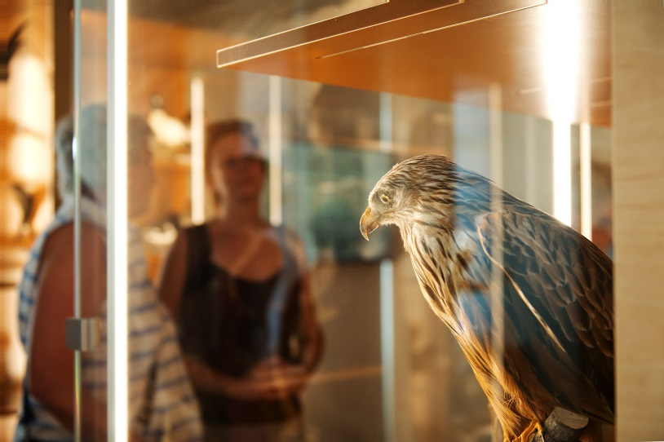

Hochwertige Objekte lassen die Besucher eintauchen, in die farbige Welt der Tiere und Mineralien im Naturmuseum Solothurn.

Bild:
Nicole Hänni, zvg Naturmuseum Solothurn

Dateiname:
MM_Besucherrekord_jan20

